Zadávací dokumentace

Příloha č. 3

SPECIFIKACE ZAKÁZKY

„Oprava podkladu a výměna parket
na komorním sále v Městském divadle Děčín“

Předmětem veřejné zakázky je Oprava podkladu a výměna parket na komorním sále v Městském divadle Děčín Teplická 75, 405 02 Děčín IV.

1. POŽADAVKY

přebroušení stávajícího podkladu
penetrování vč. zásypu křemičitým pískem
stěrkování
pokládka parket vč. nanášení lepidla
broušení parket
celoplošné tmelení
lakování tři vrstvy a základní lak
ekologická likvidace krytiny
vlastnosti materiálů použitých při realizaci díla jsou součástí položkového rozpočtu
(příloha č.2)
- záruka na celé dílo minimálně 36 měsíců

Foto stávající stav: komorního sálu
Odhadovaná plocha místnosti 130m2

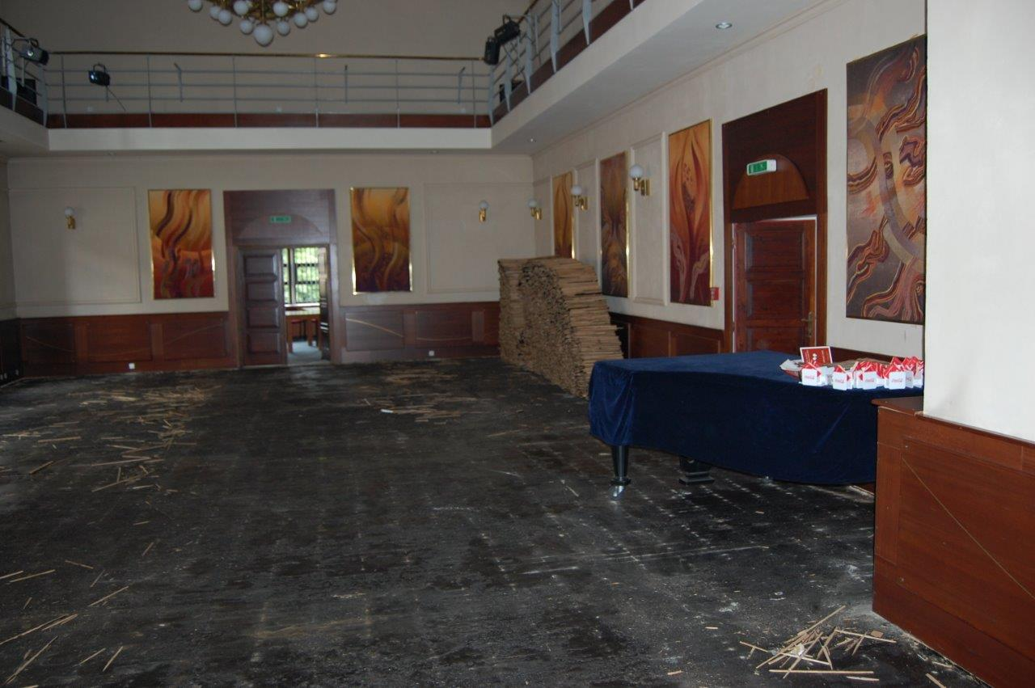
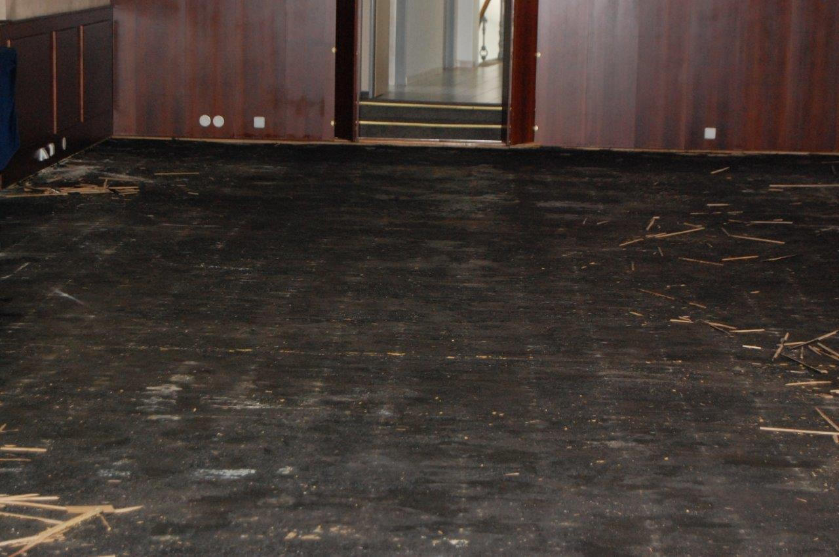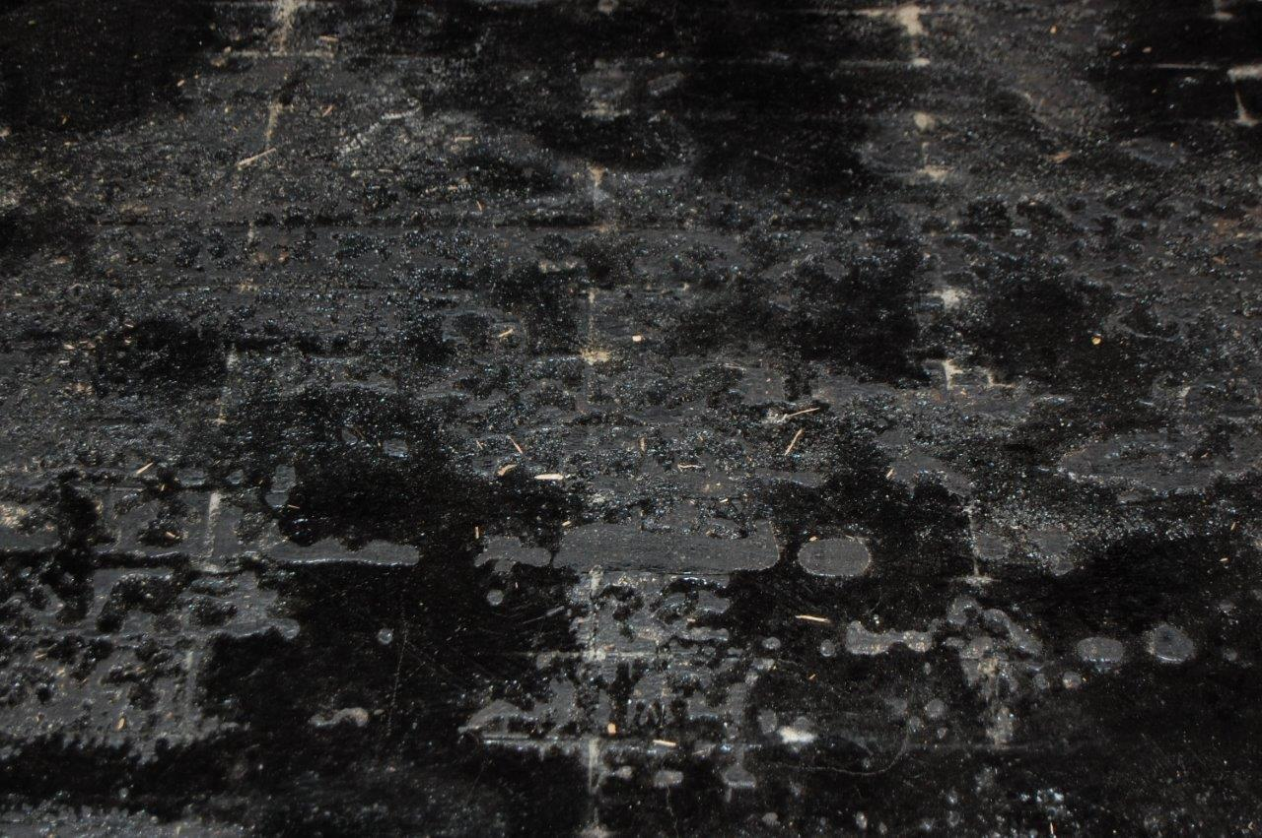
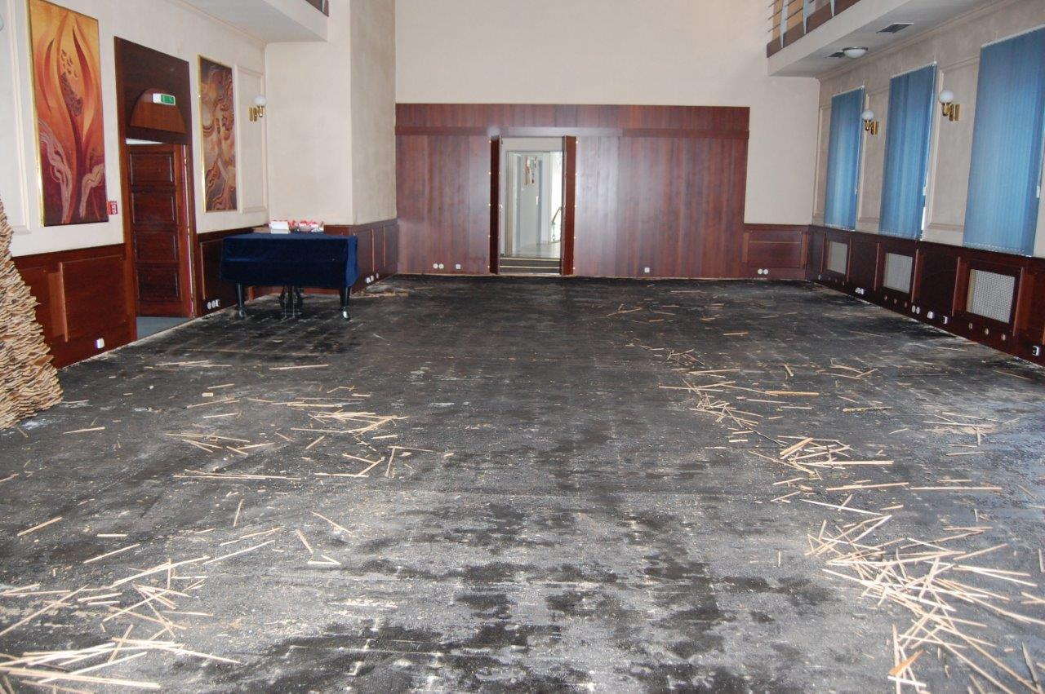

Položkový rozpočet (nabídkový list) musí obsahovat:

1. použitý materiál:
Bude uveden název materiálu, množství
Stanovena cena za kus
Počet ks
cena celkem

Celková cena za materiál bez DPH:
Celková cena za materiál včetně DPH:
Celková cena za všeobecné konstrukce a práce bez DPH:
Celková cena všeobecné konstrukce a práce včetně DPH:
Celkový rozpočet bez DPH:
Celkový rozpočet včetně DPH:
Bude přiložen vzorek vybrané podlahové krytiny (možnost fotografie)

